VF2200 compact
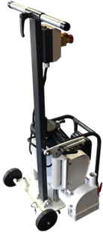
Voor vloerverwarming te frezen in een bestaande woning kan dat met de VF2200 of VF2200C
- stofvrij door ergonomische zaagkap
- strak langs de wand doordat het rechter handvat te demonteren is
- a-symetrische duwstang voor extra duwcomfort (de machine blijft rechtuit frezen)
- Verwijderbaar wiel rechts achter om nog kortere bochten langs de wand te kunnen maken (VF2200C)
- Zeer kort gebouwd (VF2200C)
Diameter | 125 mm
Asmaat | 22,23
Artikelnummer | VF2200C
- Compacte en korte bouwwijze
- Afneembaar wiel rechtsachter om nog korter bochten langs de wand te kunnen frezen
- Speciaal gelagerde hoogte verstelling met zeer lichte bediening
- Duwstang met traploze hoekverstelling
- Duwstang axiaal en radiaal verstelbaar
- Frees diepte 34mm max met Ø125mm
